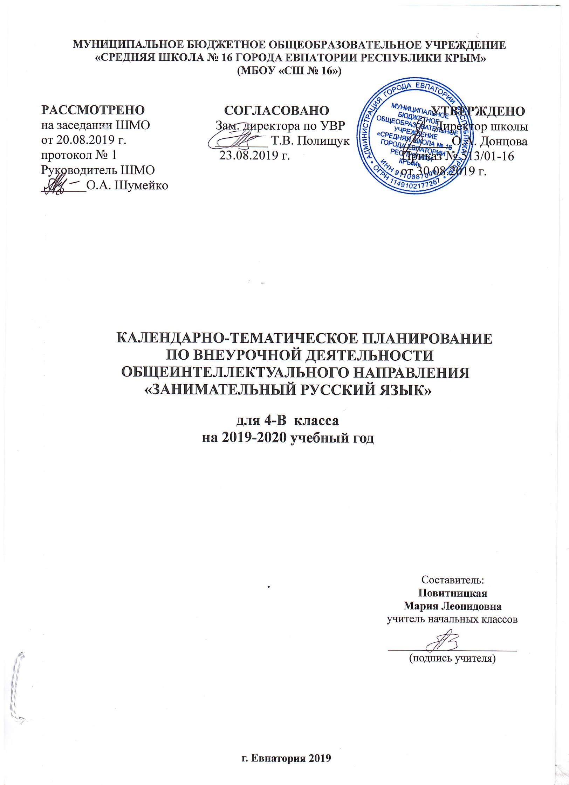

№ п/п |  | Дата |  | Тема занятия
план | факт | план | факт
1. |  | 02.09 |  | И снова о русском языке…
2. |  | 09.09 |  | Крылатые слова и афоризмы.
3. |  | 16.09 |  | Копилка занимательных заданий.
4. |  | 23.09 |  | Игротека.
5. |  | 30.09 |  | Об именах.
6. |  | 07.10 |  | О русских фамилиях.
7. |  | 14.10 |  | В поисках сбежавших головоломок.
8. |  | 21.10 |  | Игротека.
9. |  | 28.10 |  | Мы играем в логогрифы.
10. |  | 11.11 |  | Учимся распознавать речевые ошибки.
11. |  | 18.11 |  | Коллекция заморочек.
12. |  | 25.11 |  | Игротека.
13. |  | 02.12 |  | Ох уж эти фразеологизмы!...
14. |  | 09.12 |  | Работаем над рифмами.
15. |  | 16.12 |  | Словесные забавы.
16. |  | 23.12 |  | Игротека.
17. |  |  |  | Продолжаем работу над фразеологизмами.
18. |  |  |  | Русские пословицы и поговорки.
19. |  |  |  | Ассорти для любителей русского языка.
20. |  |  |  | Игротека.
21. |  |  |  | И снова о фразеологизмах.
22. |  |  |  | Однородные члены предложения.
23. |  |  |  | Ошибочка вышла!...
24. |  |  |  | Игротека.
25. |  |  |  | Про омонимы и их разновидности.
26. |  |  |  | Еще немного фразеологизмов.
27. |  |  |  | В стране Перевертундии.
28. |  |  |  | Игротека.
29. |  |  |  | Что такое «паронимы».
30. |  |  |  | Запоминаем словарные слова.
31. |  |  |  | 31 июня.
32. |  |  |  | Игротека.
33. |  |  |  | Повторяем…
34. |  |  |  | Повторяем…

